

МИНОБРНАУКИ РОССИИ

Федеральное государственное бюджетное образовательное учреждение

высшего образования

**« МИРЭА** **Российский технологический университет»**

# РТУ МИРЭА

Институт Информационных технологий

Кафедра Вычислительной техники

# УЧЕБНОЕ ЗАДАНИЕ

по дисциплине

«Программирование на Java»

|  |  |  |
| --- | --- | --- |
|  | Наименование задачи:  **« Начало работы с интерфэйсами »** |  |
| С тудент группы | ИНБО-07-20 | Аладинский Г.А. |
| Руководитель практики | Ассисттент | Cтепанов П.В. |
| Работа представлена | «___»____________ 2021 г. | _______________________  *(подпись студента)* |
| Оценка | Москва 2021 | ________________________  *(подпись руководителя)* |

**Постановка задачи:**

**Задача 1:**

Задание перепишите суперкласс Shape и его подклассы так как это представлено на диаграмме Circle, Rectangle and Square**.**

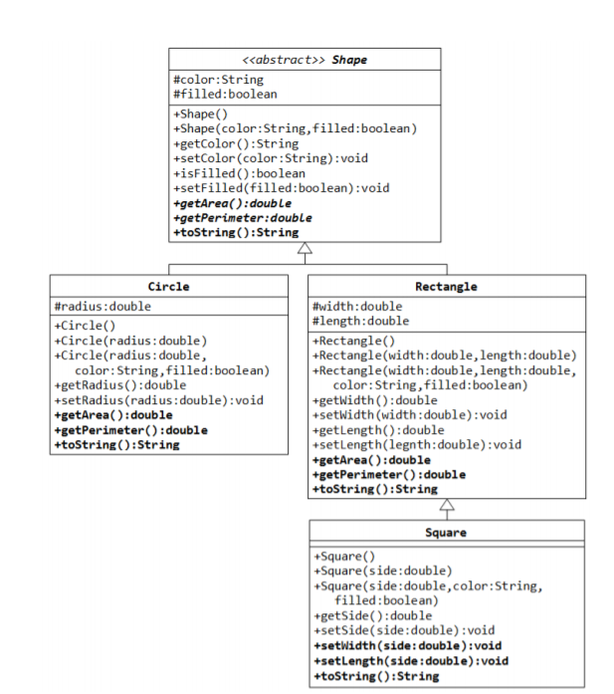  
**Задача 2:**

Вам нужно написать два класса MovablePoint и MovableCircle - которые реализуют интерфейс Movable.

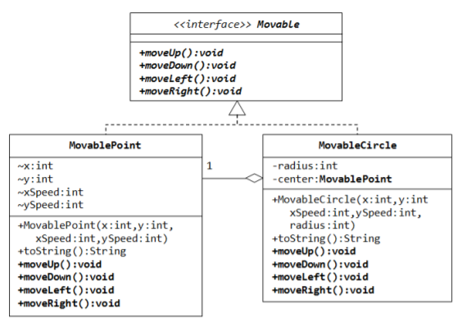

**Реализация:**

Реализация класса: Circle,Rectangular,Square,TestLab3,Shape, показана на рисунках 1-6.

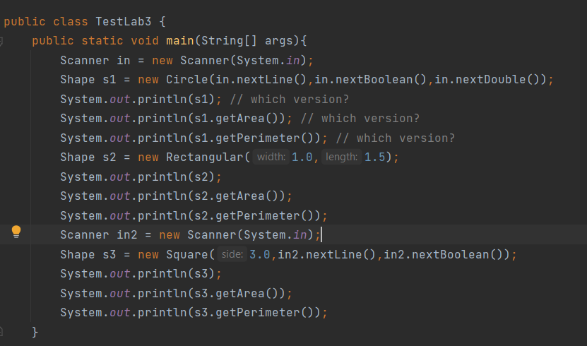Рисунок 1- реализация класса TestLab3.

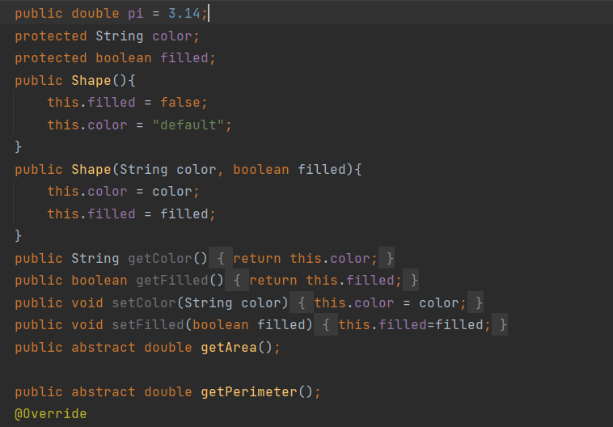  
Рисунок 2 – Реализация класса Shape.

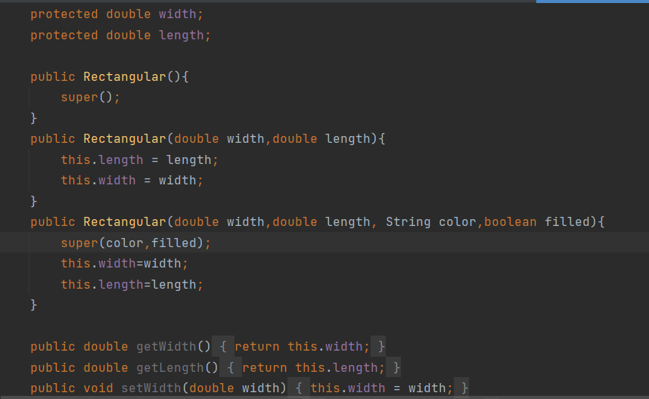  
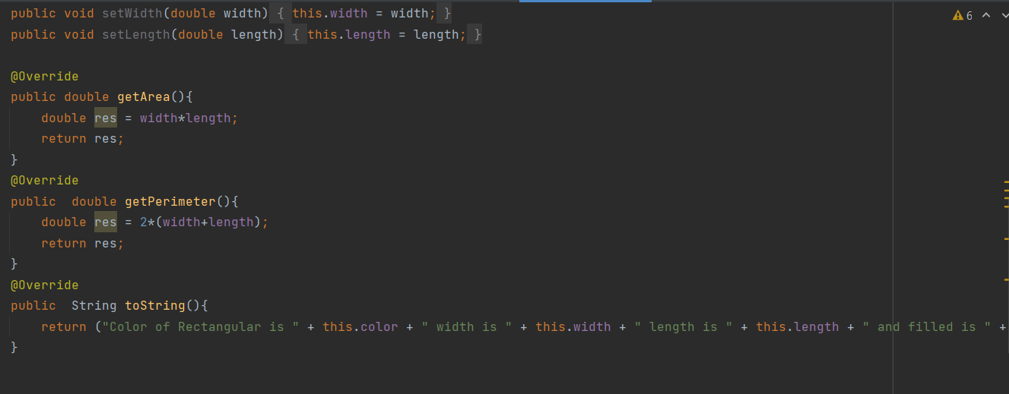Рисунок 3-4 – Реализация класса Rectangular.

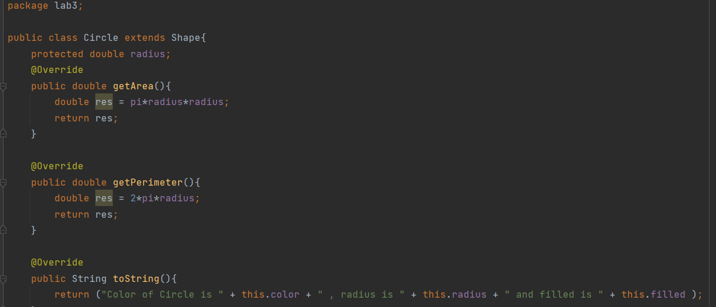

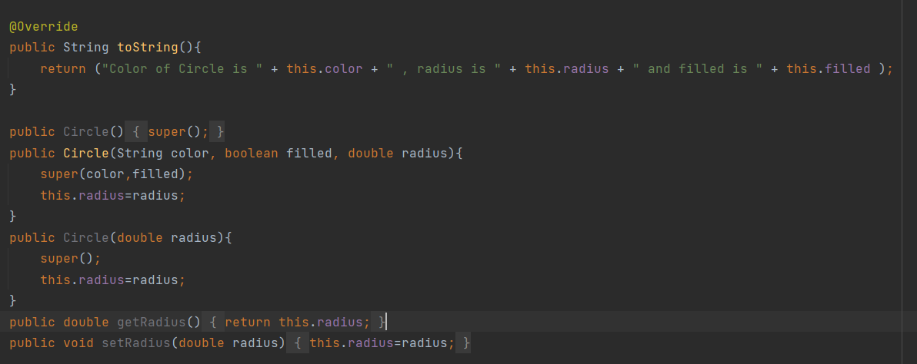  
Рисунок 5-6 Реализация класса Circle.

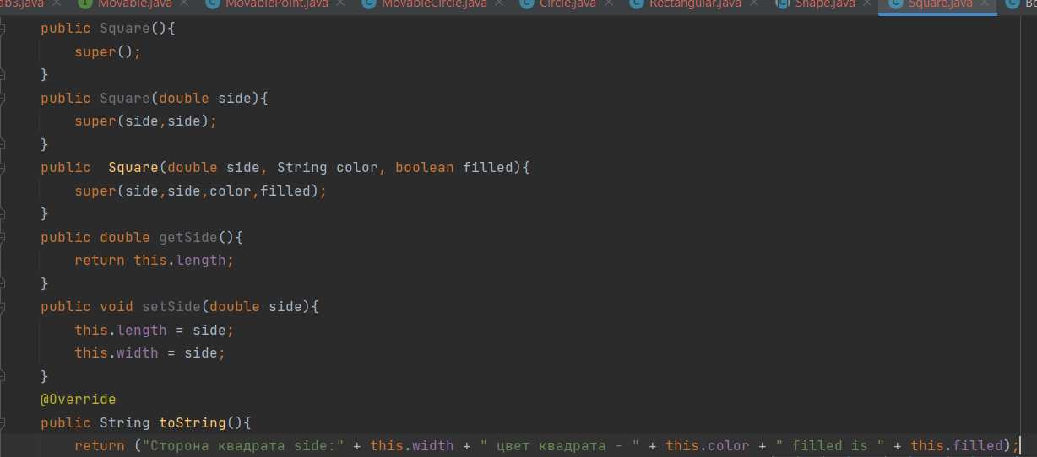

Рисунок 7- реализация класса Square.

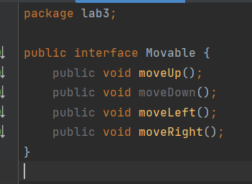

Рисунок 8 – реалиация интерфэйса Movable.

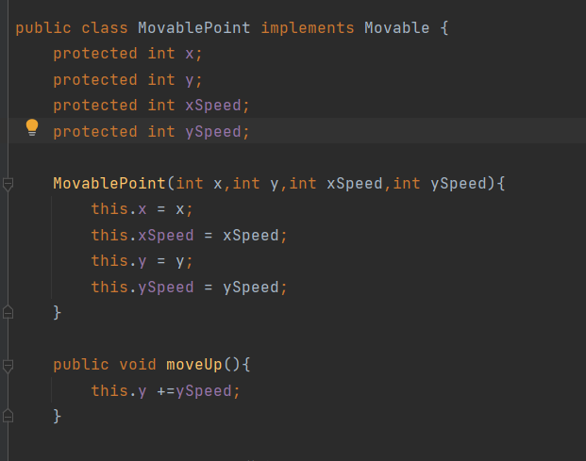

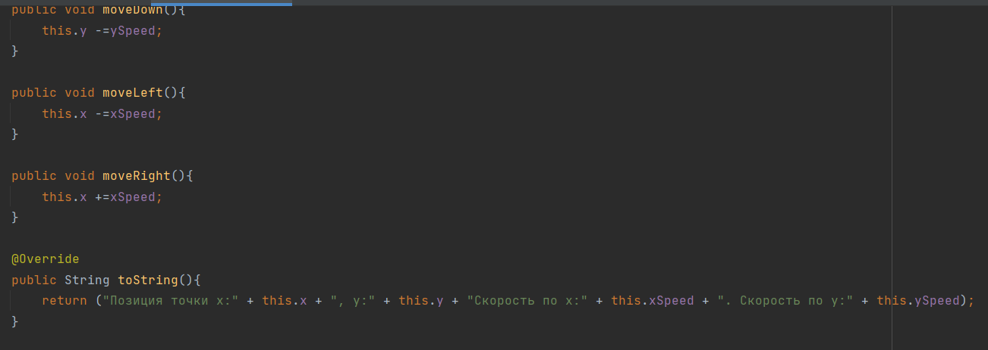

Рисунок 9-10 – Реализация класса MovablePoint.

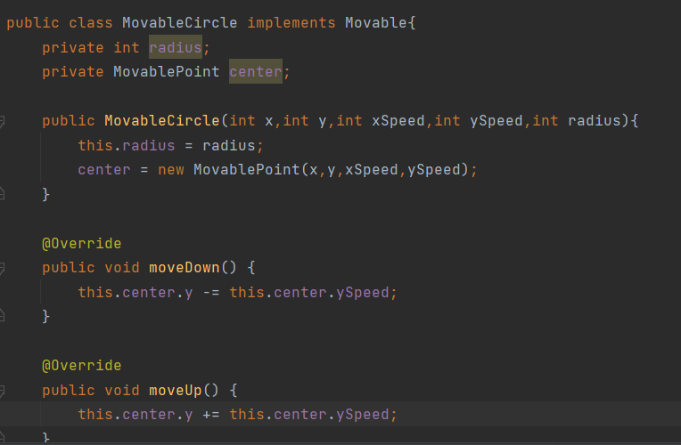

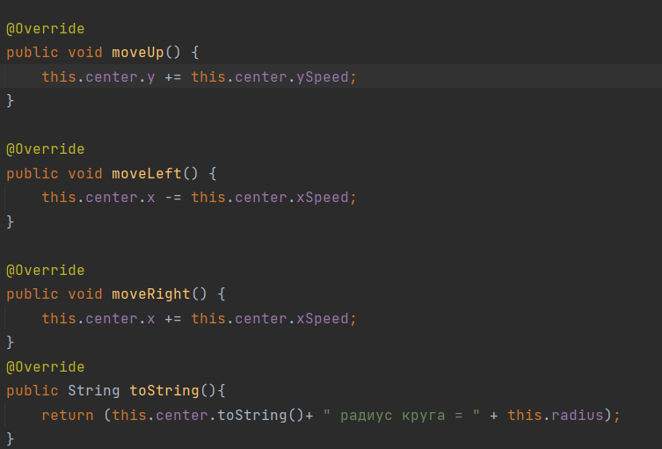

Рисунок 11-12 – Реализация классаMovableCircle.

**Вывод:**

Сегодня мы научились создавать и использовать простейшие интерфэйсы, а также более сложные классы в Java, основанные на диаграмме UML.